附件2:

美好家园创建相关补充材料

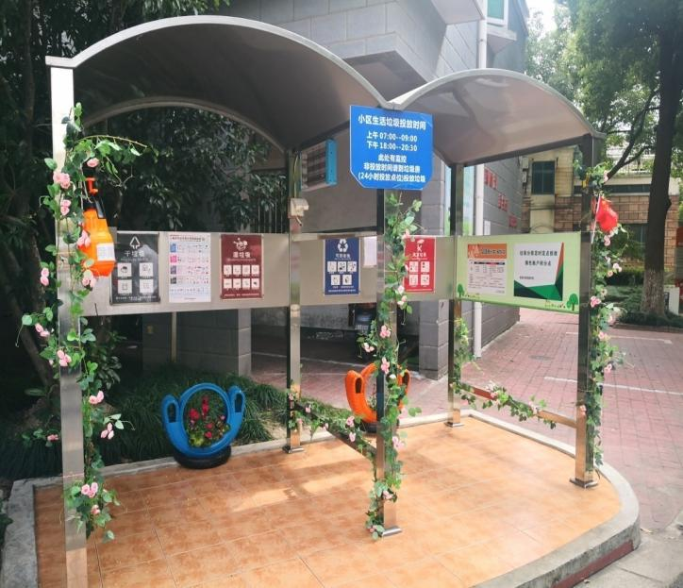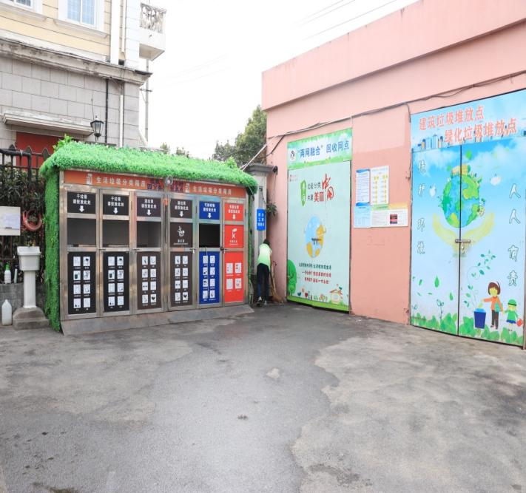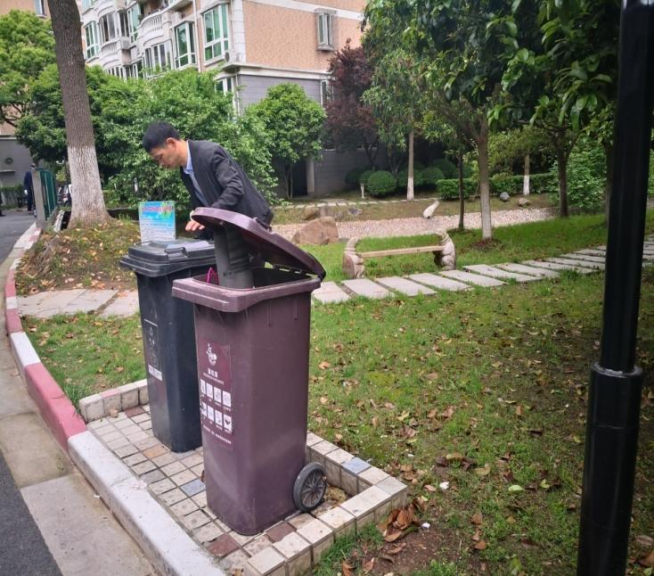一、活动开展以来变化情况（照片集锦）

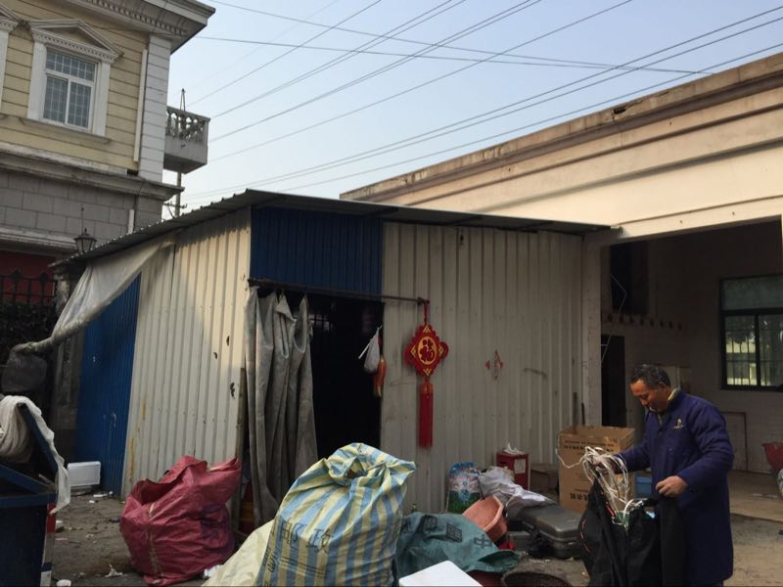

（垃圾分类实施前后）

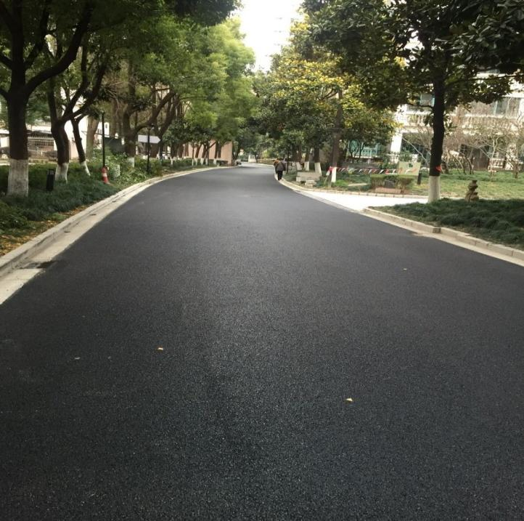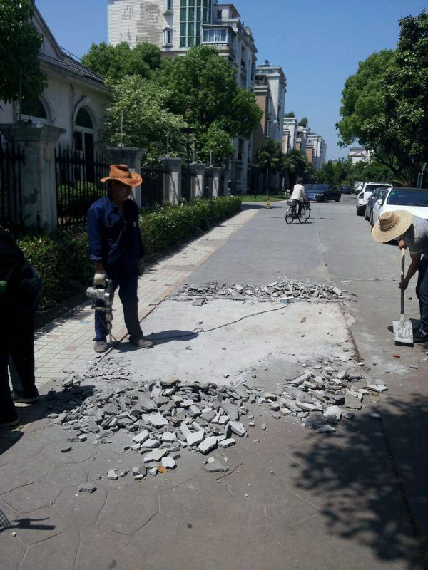

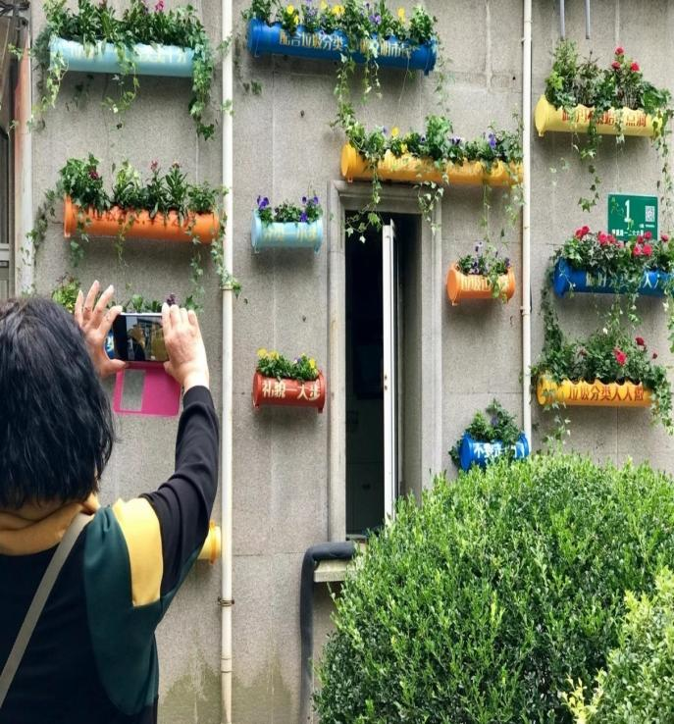（道路破损整修前后）

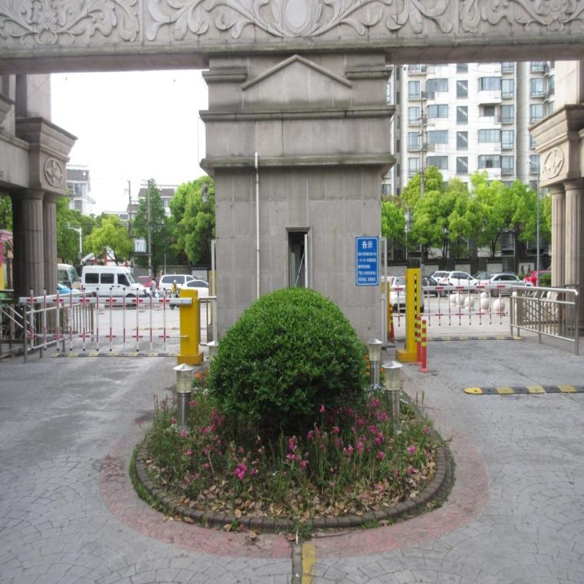

（墙面无损自治改造前后）

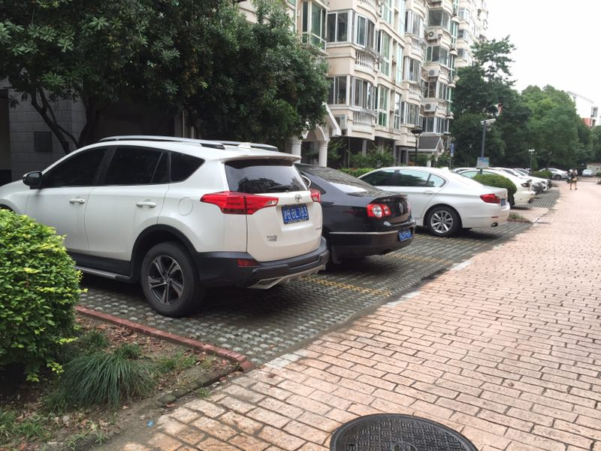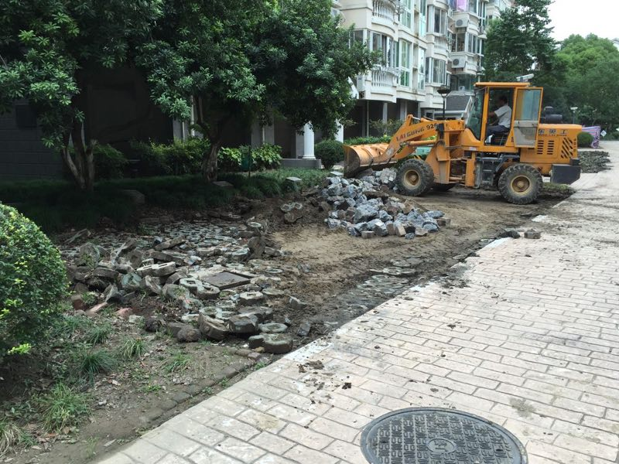

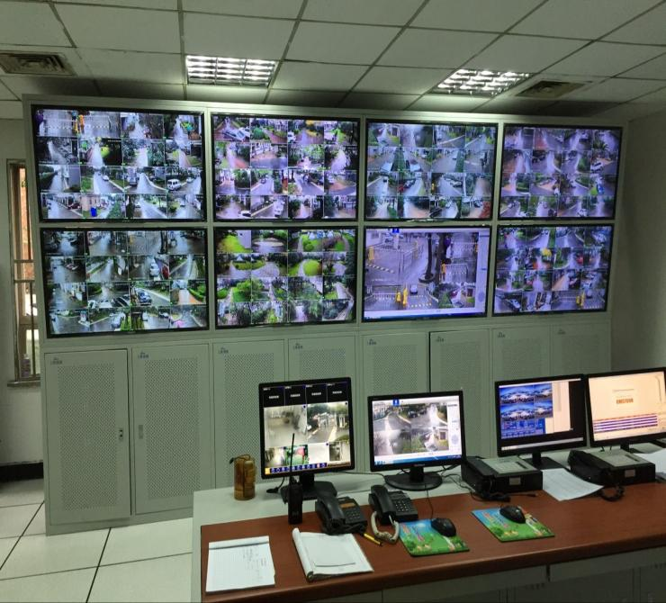（停车位改造前后）

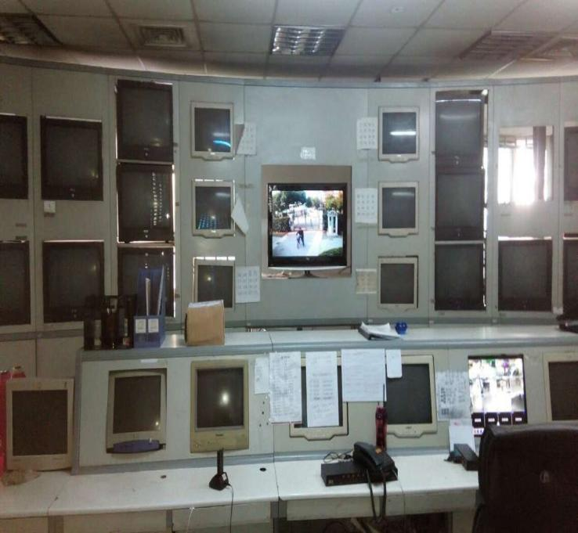

（监控室改造前后）

二、项目的物业服务收费信息公开情况（公示照片）

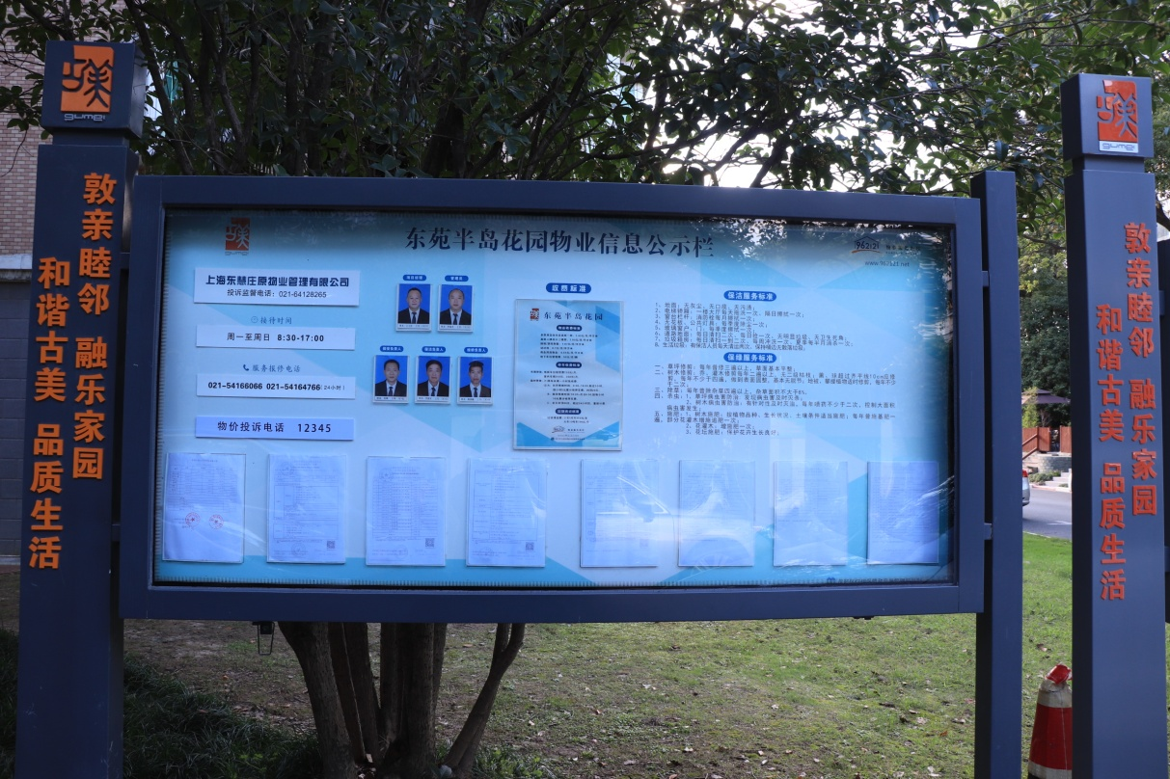

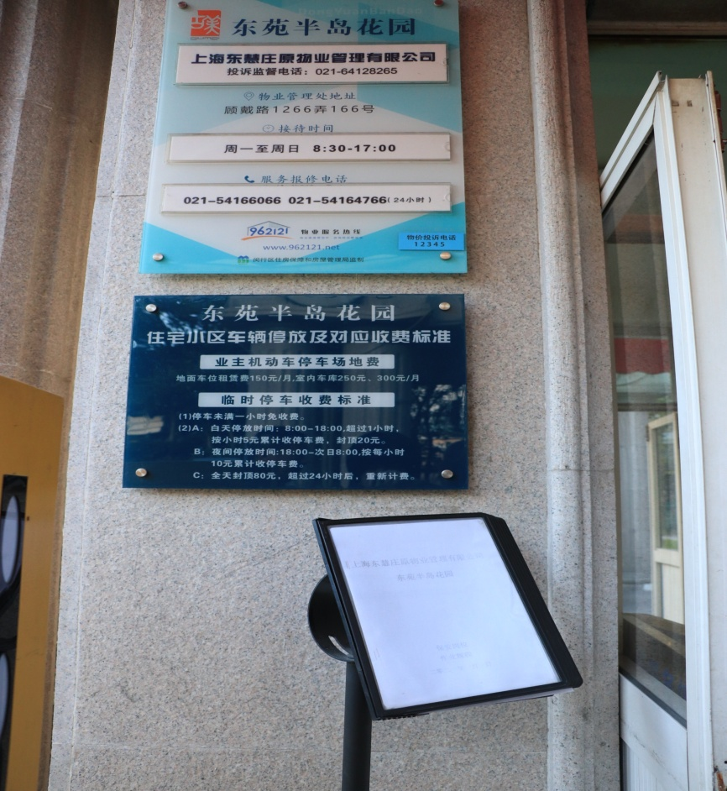

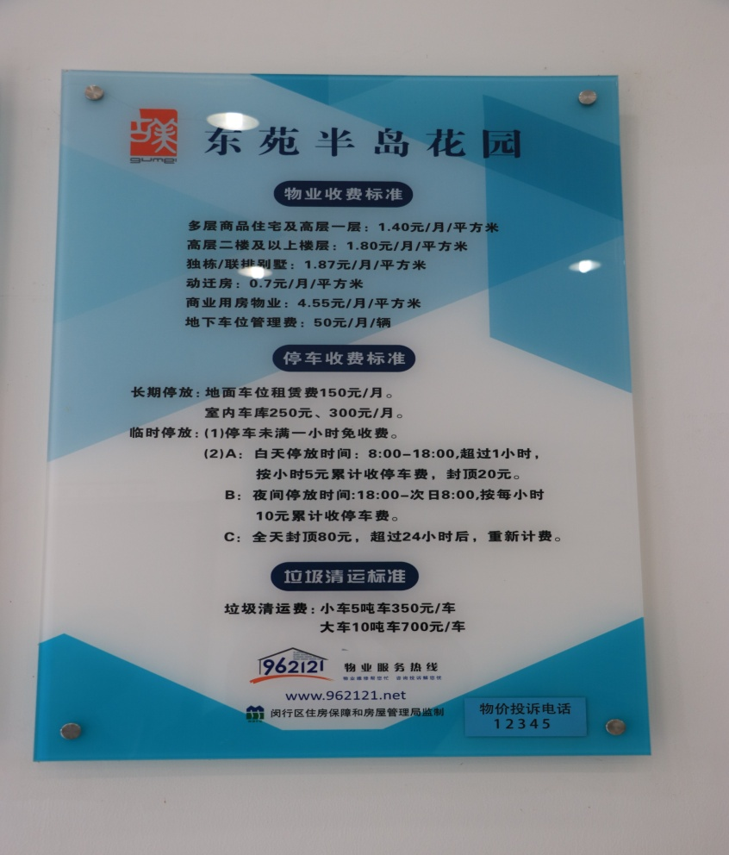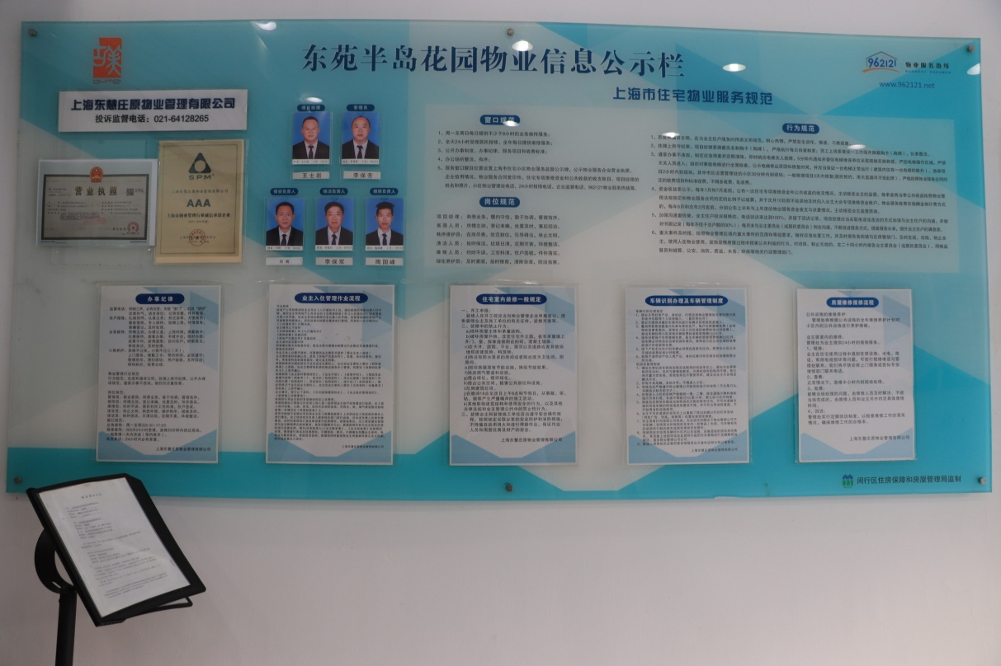

三、在项目上为群众办的具体实事以及小区业主对办实事的感受和评价

该小区在党建引领下，“三驾马车”齐心协力，各司其职，各项工作方向更正确、运作更规范、效果更明显，居民的满意度、获得感进一步提升。2020年以来，围绕我为群众办实事共开展了五米以上大树修剪；22栋高层顶楼公共阳台护栏更新、消防通道门更新；7座休闲亭更新；22栋高层楼道减压阀、控制阀更换；架空层非机动车增加充电桩10组100个点；5条休闲小道更新；增加便民休闲椅20把；为小区孤寡老人、特殊群体上门免费便民服务等。

四、该项目的媒体报道情况（近两年）

1、中央焦点访谈：解决地下车库集中安装机动车充电设施。

2、上海电视台：红色物业社区治理

3、上海电视台：垃圾分类

4、闵行电视台：景观河水源事项

5、解放报：红色物业、疫情防控

6、文汇报：垃圾分类

7、闵行报：红色物业、垃圾分类、疫情防控

8、上观新闻：红色物业社区治理、疫情防控